


计算机组成原理
实验报告

专业班级： 计算机2101班
学 号： 2106410120
姓 名： 魏露林

计算机科学与工程学院
2023年10月

实验一 运算器实验

一、实验目的
  - 掌握简单运算器的数据传输通路
  - 验证运算功能发生器的组合功能
  - 掌握算术逻辑运算加、减、与的工作原理
  - 熟悉简单运算的数据传送通路
  - 验证实验台运算的8位加、减、与、直通功能
  - 按给定数据，完成几种指定的算术和逻辑运算

二、实验内容
1、熟悉QUARTUSII开发环境和设计开发流程。
2、在QuartusII中，利用框图输入法设计一个8位的简单运算器，并验证其功能。

三、实验设计电路图
实验中选用QuartusII元器件库中的74181元器件，由两个74181以串形进位方式构成8位字长的运算器。运算器的数据通路如图1-1所示，74181的运算功能如表1-1所示。
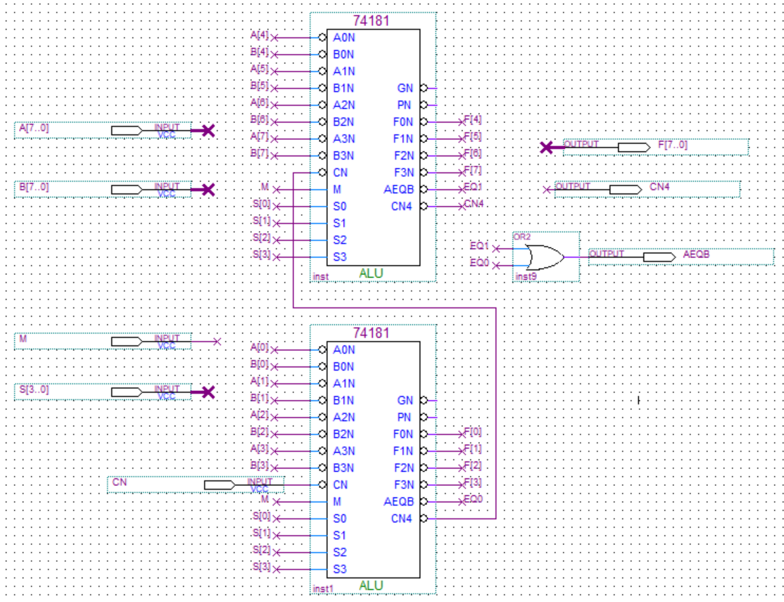
图1-1 算术逻辑运算器结构图

表1-1 74181的运算功能
选择端 | 高电平作用数据
S3 S2 S1 S0 | M=H | M=L 算术操作
S3 S2 S1 S0 | 逻辑功能 | Cn=H（无进位） | Cn=L（有进位）
0 0 0 0 | 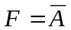 | 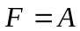 | 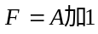
0 0 0 1 | 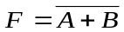 | 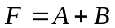 | 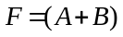加1
0 0 1 0 | 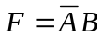 | 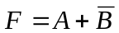
0 0 1 1 | 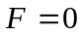 | 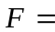减1（2的补码）
0 1 0 0 | 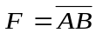 | 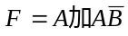 | 加1
0 1 0 1 | 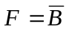 | 加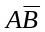 | 加加1
0 1 1 0 | 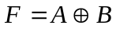 | 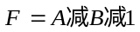 | 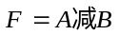
0 1 1 1 | 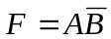 | 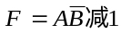
1 0 0 0 | 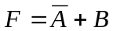 | 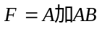 | 加1
1 0 0 1 | 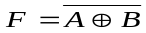 | 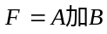 | 加1
1 0 1 0 | 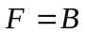 | 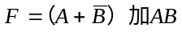 | 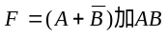加1
1 0 1 1 |  | 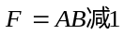
1 1 0 0 | 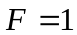 | 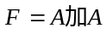 | 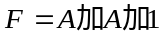
1 1 0 1 |  | 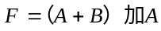 | 加1
1 1 1 0 |  | 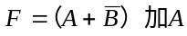 | 加1
1 1 1 1 |  | 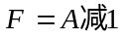 | 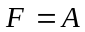

四、实验步骤
在Quartus II 环境下，采用框图设计文件方法，按照图1-1完成电路设计。具体步骤如下：
1. 建立工程。首先建立一个文件夹，以便将所有设计文件存放于该文件夹中。如：D:\ALU。运行QuartusII软件，在主菜单的file 项下→选择New Project Wizard…项，利用向导创建工程。指定工程存放目录为D:\ALU，工程名和实体名可取ALU。后面的其他设置选项可以不用设置，直接点击Finish完成工程的创建即可。如图1-2所示。
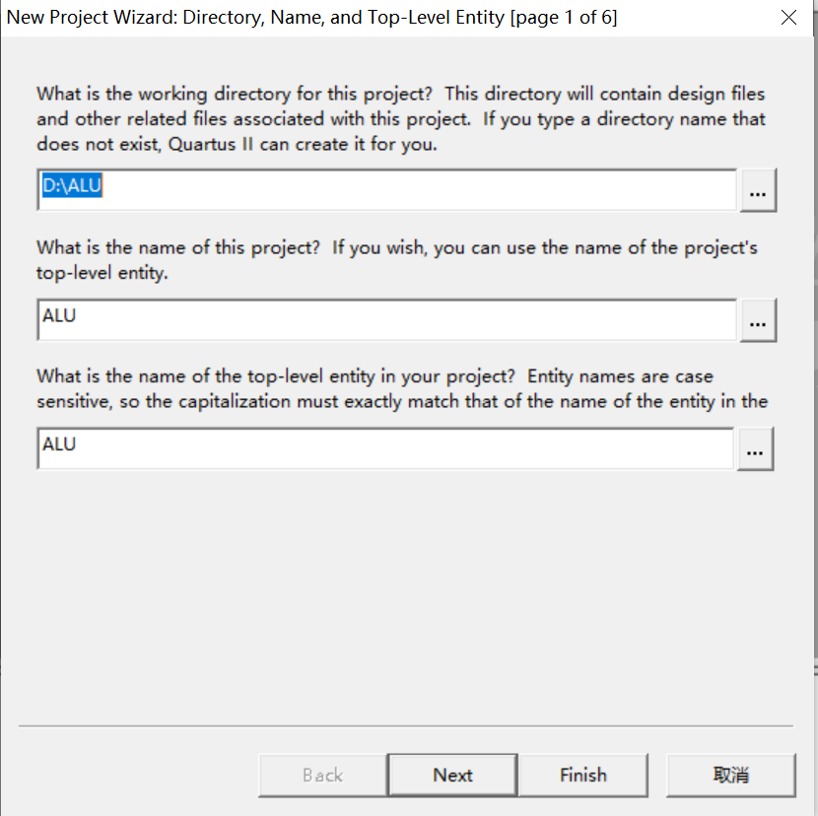
图1-2 创建工程
2. 框图设计输入
新建框图文件，打开框图编辑器。具体步骤：主菜单file→New …，弹出对话框，选择Block Diagram/Schema tic File文件类型，如图1-3所示。完成后，即打开框图编辑器，并生成一个空白的框图文件。保存该文件为ALU.bdf。注意：该文件作为工程的设计文件，其名称要和实体名一致。
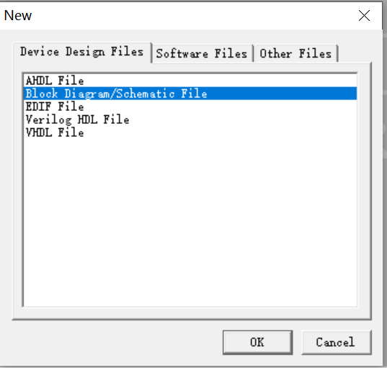
图1-3 新建框图文件

从元件库中插入一个74181运算器元件，具体步骤：选择主菜单Edit→Insert symbol…或者点击工具栏上的按钮，出现对话框如图1-4所示，在Name中输入74181后，点击OK，选中74181器件。然后在框图文件ALU.bdf中单击鼠标即可添加74181器件。
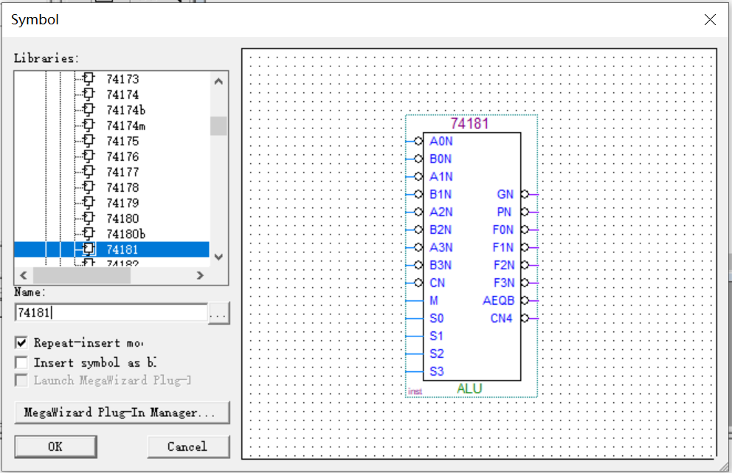
图1-4 选择74181运算器元件
框图文件ALU.bdf中涉及的其他元件如下：
在Name中输入or2，可以添加或门元件，
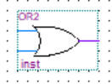
输入input可以添加输入信号，
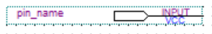
输入output可以添加输出信号，
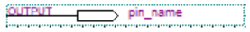
鼠标右键，选择属性，可以设置元件的名称。
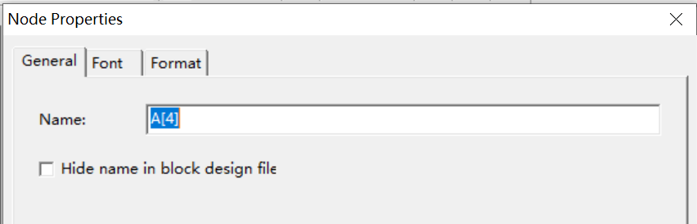
图1-5 设置元件名称
各元件之间的连线可以用（单个信号）或（总线数据）连接，也可以通过设置相同的名称来实现逻辑上的相连。

3.编译
QuartusII编译器是由一系列处理模块构成的，这些模块负责对设计项目的检错，逻辑综合和结构综合。选择Processing菜单的“Start Compilation”项或者点击工具栏按钮，启动全程编译。注意这里所谓的编译（Compilation）包括QuartusII对设计输入的多项处理操作，其中包括排错、数据网表文件提取、逻辑综合、适配、装配文件（仿真文件与编程配置文件）生成，以及基于目标器件的工程时序分析等。如果工程中的文件有错误，在下方的Processing处理栏中会显示出来。
4.仿真
对工程的编译通过后，必须对其功能和时序性质进行仿真测试，以了解设计结果是否满足原设计要求。以VWF文件方式的仿真流程的详细步骤如下：
（1）打开波形编辑器。选择菜单File中的New项，在New窗中选“Other Files”中的“Vector Waveform File”（图1-6），点击OK，即出现空白的波形编辑器（图1-7）。
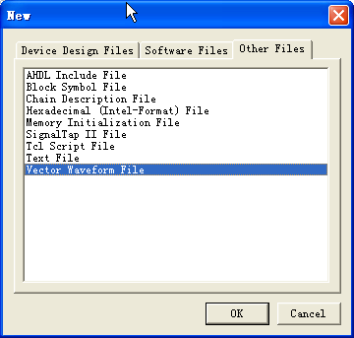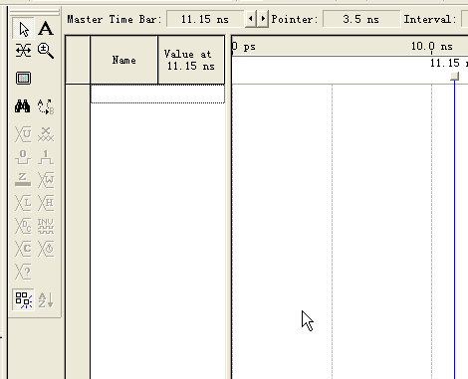
图1-6 准备编辑矢量波形文件 图1-7 波形编辑器
（2）设置仿真时间区域。对于时序仿真来说，将仿真时间轴设置在一个合理的时间区域上十分重要。通常设置的时间范围在数十微秒间。在Edit菜单中选择“End Time”项，在弹出的窗中的“Time”窗中键入50，单位选“us”，即整个仿真域的时间设定为50微秒，点击OK，结束设置。
（3）存盘波形文件。选择File中的“Save as”，保存为名为ALU.vwf（默认名）的波形文件。
（4）输入信号节点。将将工程ALU的端口信号节点选入波形编辑器中。首先选View 菜单中的“Utility Windows”项的“Node Finder”选项。其对话框如图1-8所示，在Filter框中选Pins : all，然后点击“List”钮。于是在下方的“Nodes Found”窗中出现了设计中的ALU工程的所有端口引脚名（如果此对话框中的“List”不显示，需要重新编译一次，即选Processing→ Start Compilation，然后重复以上操作过程）。

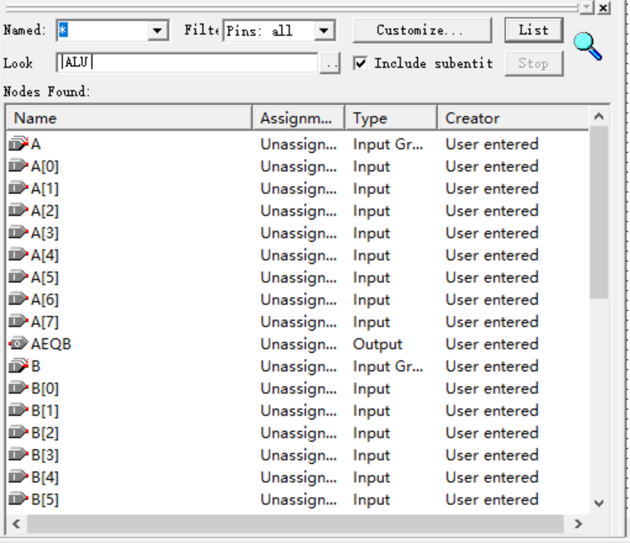
图1-8 准备向波形编辑器输入信号节点
用鼠标将所有的端口引脚都拖到波形编辑窗，点击波形窗左侧的全屏显示钮，使全屏显示，并点击放大缩小钮后（），用鼠标在波形编辑区域左键单击或右键单击，使仿真坐标处于适当位置。
（5）编辑输入波形。设置输入信号：（a）设置成周期信号：点击输入信号，使之变蓝色，再选择菜单Edit→Value→Clock选项，在弹出的Clock窗中设置CLK的周期和“Duty cycle”是（占空比）；（b）将输入信号全程设置成“0”或者“1”：点击输入信号，使之变蓝色，点击或；（c）对输入信号分段设置：选中输入信号的一段，通过点击或进行“0”或者“1”的设置。设置完各输入信号后，再次保存文件。本实验的示例波形设置如图1-9所示：
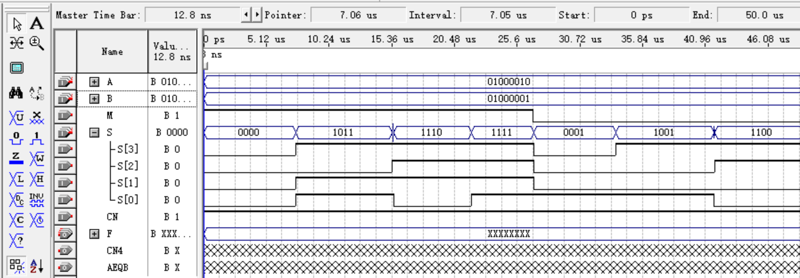
图1-9 编辑输入波形
（6）启动仿真器。所有设置完毕，在菜单Processing项选“Start Simulation”或者点击工具栏中按钮，直到出现“Simulation was successful”，仿真结束。
（7）观察仿真结果。仿真波形文件“Simulation Report”通常会自动弹出（图1-10）。如果在启动仿真（Processing→Run Simulation）后，并没有出现仿真完成后的波形图，而是出现文字“Can’t open Simulation Report Window”，但报告仿真成功，则可自己打开仿真波形报告，选择：Processing→Simulation Report。
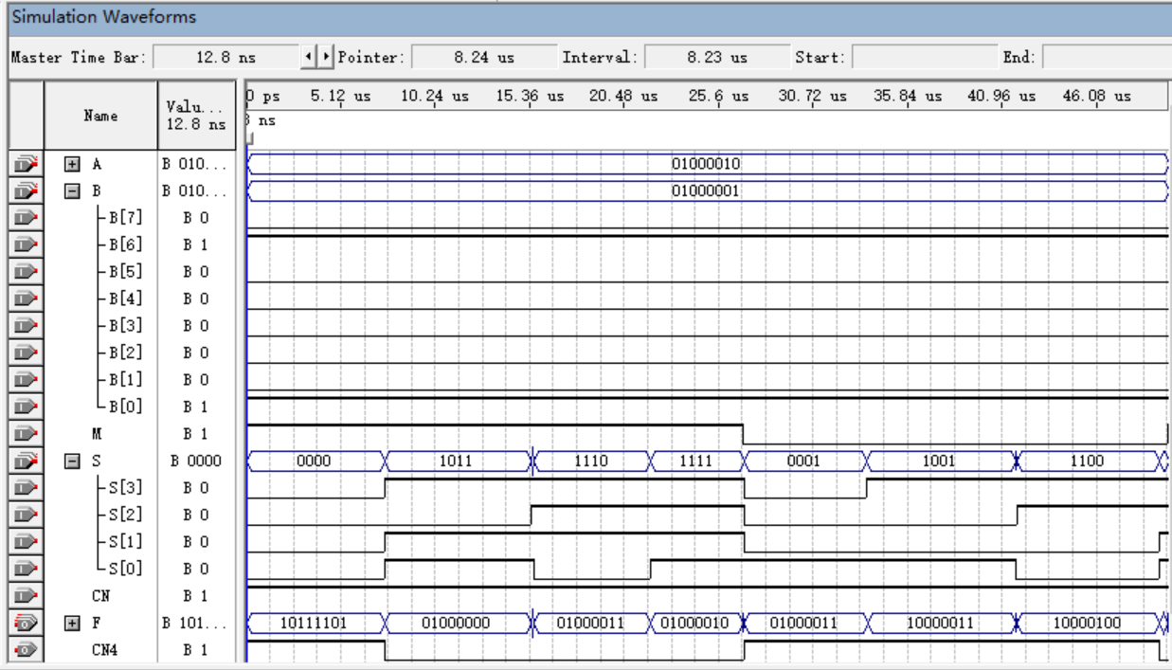
图1-10 仿真波形输出

实验结果与分析

表1-2 几种常用的算术与逻辑运算
操作 | S3 S2S1S0 | M | CN | A[7..0] | B[7..0] | F[7..0]的理论分析值 | CN4
1 | 0 0 1 1 | 1 | 1 | 01000010 | 01000001 | 00000000 | 1
2 | 0 0 0 1 | 1 | 1 | 11111111 | 01000001 | 00000000 | 1
3 | 0 1 0 1 | 1 | 1 | 01000010 | 01000001 | 10111110 | 1
4 | 0 1 1 1 | 1 | 1 | 11111111 | 01000001 | 10111110 | 0
5 | 1 0 0 1 | 1 | 1 | 01000010 | 01000001 | 11111100 | 1
6 | 0 0 0 0 | 1 | 1 | 11111111 | 01000001 | 00000000 | 1
7 | 0 0 1 0 | 1 | 1 | 01000010 | 01000001 | 00000001 | 1
8 | 0 1 0 0 | 1 | 1 | 11111111 | 01000001 | 10111110 | 0
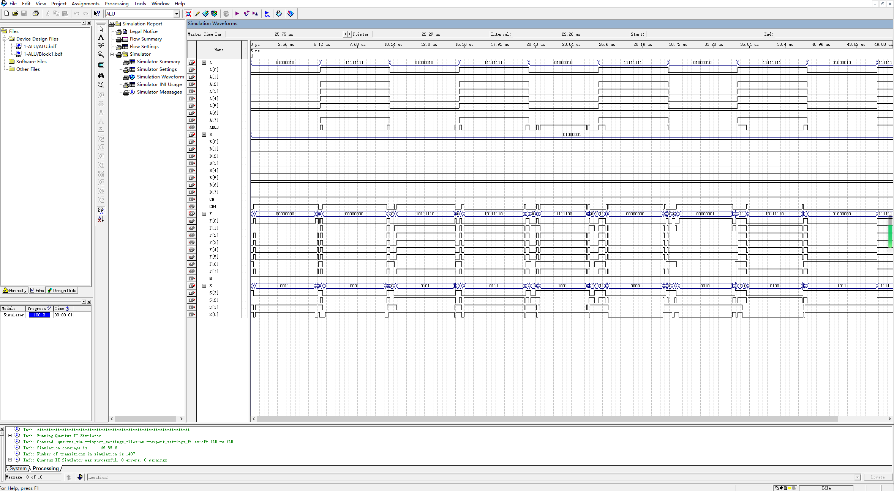
该实验波形跟我的理论值一样，实验成功。

六、实验心得体会
实验使我深刻认识到运算器在计算机体系结构中的重要性。作为计算机系统的核心组件，运算器负责执行算术和逻辑运算，对于实现复杂的计算和决策起着至关重要的作用。通过实际操作和观察运算器的工作过程，我更加直观地理解了它在整个计算机系统中的地位和功能。其次，实验使我更加熟悉了运算器的结构和工作原理。运算器主要由算术逻辑单元(ALU)和寄存器构成。ALU是运算器的核心，负责执行各种算术和逻辑操作，如加法、减法、逻辑与或逻辑或等。寄存器用于存储运算器的操作数和结果。在实验中，我学会了如何正确配置和连接运算器的各个组件，并通过实际操作验证了运算器的功能和正确性。
另外，实验使我认识到计算机组成原理的实际应用和意义。计算机组成原理是计算机科学领域的基础知识，它涉及到计算机系统的硬件组成和工作原理。通过实验，我更加深入地理解了计算机组成原理的实际应用，并认识到它对于解决实际问题和优化计算机系统具有重要意义。
通过计算机组成原理中的运算器实验，我不仅加深了对运算器的理解，还提高了对计算机系统的整体认识和应用能力。这个实验让我更加熟悉计算机组成原理的相关知识，我相信这些经验和收获将对我今后的学习和职业发展产生积极的影响。

